《模式识别》课程报告
——拟硕士生论文开题报告

研究生姓名
学 科(专业)
研 究 方 向
指 导 教 师
学 位 级 别

年 月 日 填

开题报告须知
一．选题原则
1．从本学科出发，应着重选对国民经济具有一定实用价值和理论意义的课题。
2．课题具有先进性，便于研究生提出新见解，特别是博士生必须有创新性的成果。
3．课题份量和难易程度要恰当，博士生能在二年内作出结果，硕士生能在一年内作出结果，特别是对实验条件等要有恰当的估计。
4．要结合导师的科研任务进行选题。
5．要根据研究方向及自己的基础和特点，在查阅文献和分析资料的基础上提出论文题目或选题范围，并与导师共同确定。
二．基本要求
1．查阅文献资料博士生一般不应少于50篇，硕士生一般不应少于30篇。
2．博士生的开题报告在第三学期开学初进行，硕士生的开题报告在第四学期开学 初进行。
3．书写格式：
(1) 论文题目（或选题范围）
(2) 国内外在这一领域已进行的工作及前沿的主要问题
(3) 课题的实用价值或理论意义以及可能达到的水平
(4) 研究工作具有新意的思路、方法、技术路线
(5) 研究过程中预计可能遇到的困难或问题，并提出解决方法和措施
(6) 所阅读的文献、资料（另附清单）
(7) 论文工作安排
4．开题报告通过后，可进入论文工作实施阶段。未获通过者，可在1～2月内补作开题报告。
5．研究生先按此要求书写开题报告及论文工作计划，开题报告通过后，再书写到此表上。
开 题 报 告
论文题目（或选题范围） 初步拟一个毕业论文题目

（博士生不少于1万字，硕士生不少于5000字，书写不下，另加附页）

一、项目的研究意义、国内外研究现状分析；(40分)
1.1课题研究背景及意义 (10分)
不要太多宏观的整个研究领域全局的大意义，具体到所研究课题所解决困难和问题的研究价值和意义。
1.2 国内外研究现状(30分)
[近五年所研究课题具体的算法、方案等的创新、更新或改进历程，找到国内、外研究该课题的顶级大学、实验室和科研团队，在最高层面分析课题现阶段发展状况。若课题需不同方面、角度或步骤进行研究，则需要分别综述。]
从课题研究框架的各个部分分别进行文献综述。对每篇文献的综述用2-4句话讲明其创新点和对所研究内容的贡献，所综述的文献是跟自己将要研究的课题内容密切相关的，或是在此基础上继续研发的，对于与自己所要研究的具体内容不相关的(虽然是大领域内相关)无需综述；综述过程中需要对前人工作内容优势及不足进行评价，从他们的研究不足或者对当前问题考虑的缺失中引出自己的课题研究内容。所以说所有综述都是为自己课题的开展服务的，不要天南海北的胡乱综述一堆，或者写成科普教科书一样基础算法理论的罗列都是没有意义的。

二、研究目标、研究内容、拟采取的研究方法和技术路线；(40分)
2.1研究目标(5分)
总结概述毕业课题完成后所能达到/实现的成果，提供了新的方法/方案或解决了专业领域什么瓶颈问题，具体目标逐条列出。
2.2研究内容及拟采取的研究方法(30分) 毕业课题重点！
逐条列出整个课题所涉及的每一项具体研究内容，每个研究内容先概述，然后给出对应的研究方法(特别是算法/方案的拟改进、创新部分，这是整个毕业设计的创新及亮点)；重要的算法创新部分可给出相应公式或流程图，不需要做已有算法的科普讲解；

2.3 技术路线(5分)
给出整个毕业课题的结构框架图，即为技术路线图，然后主要步骤工作内容及重点(无需第一章绪论和最后一章总结与展望，主要是指科研内容部分)，突出创新。
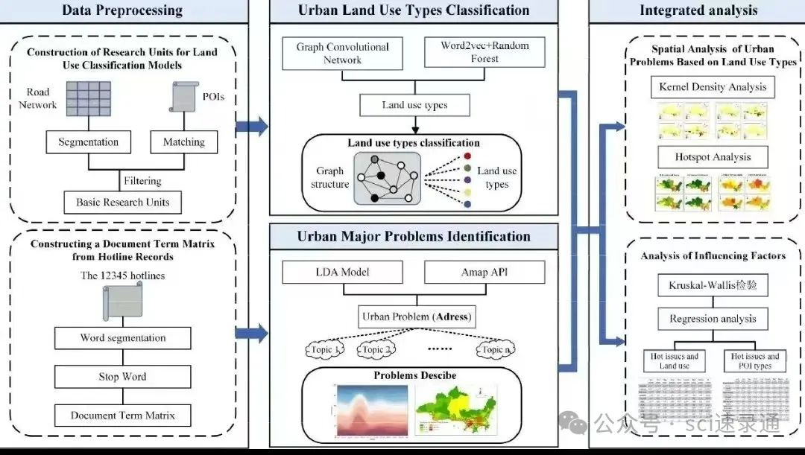
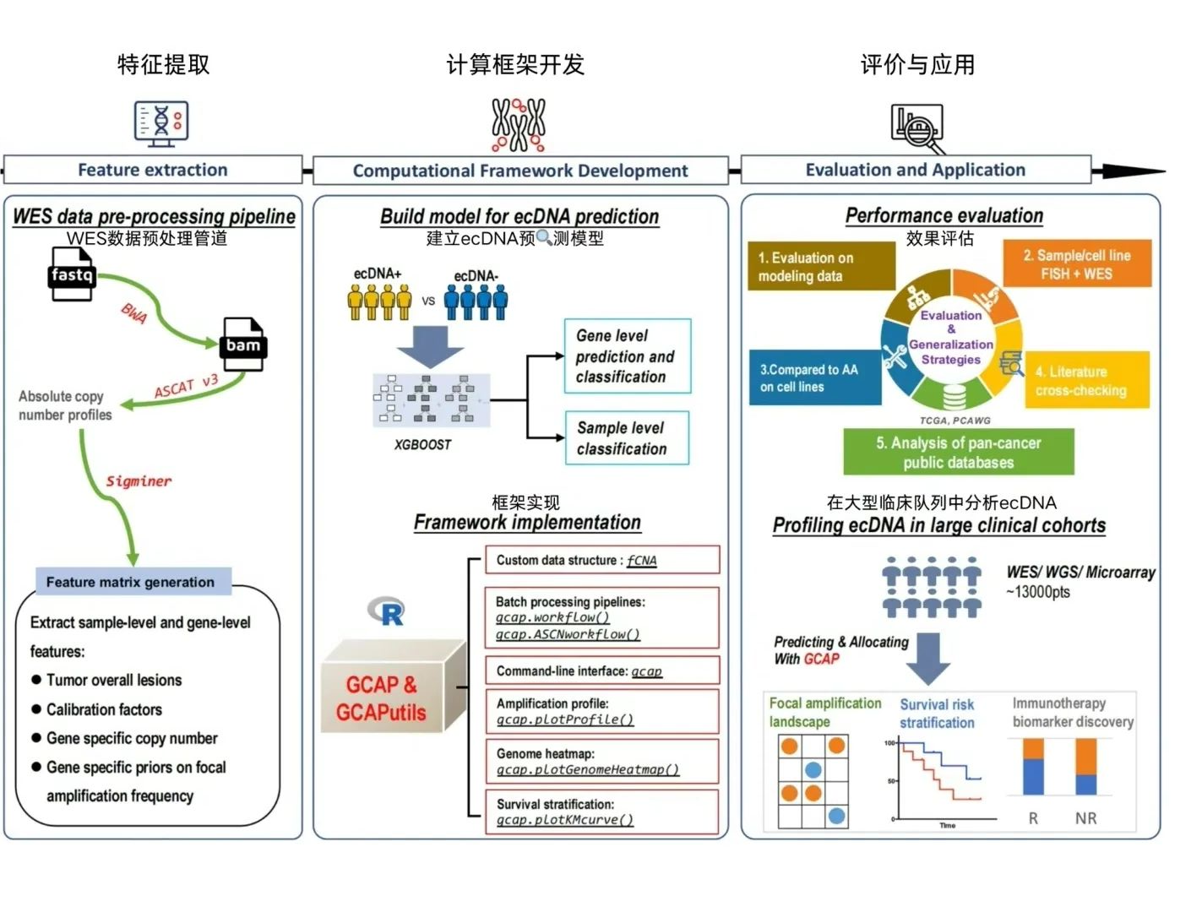
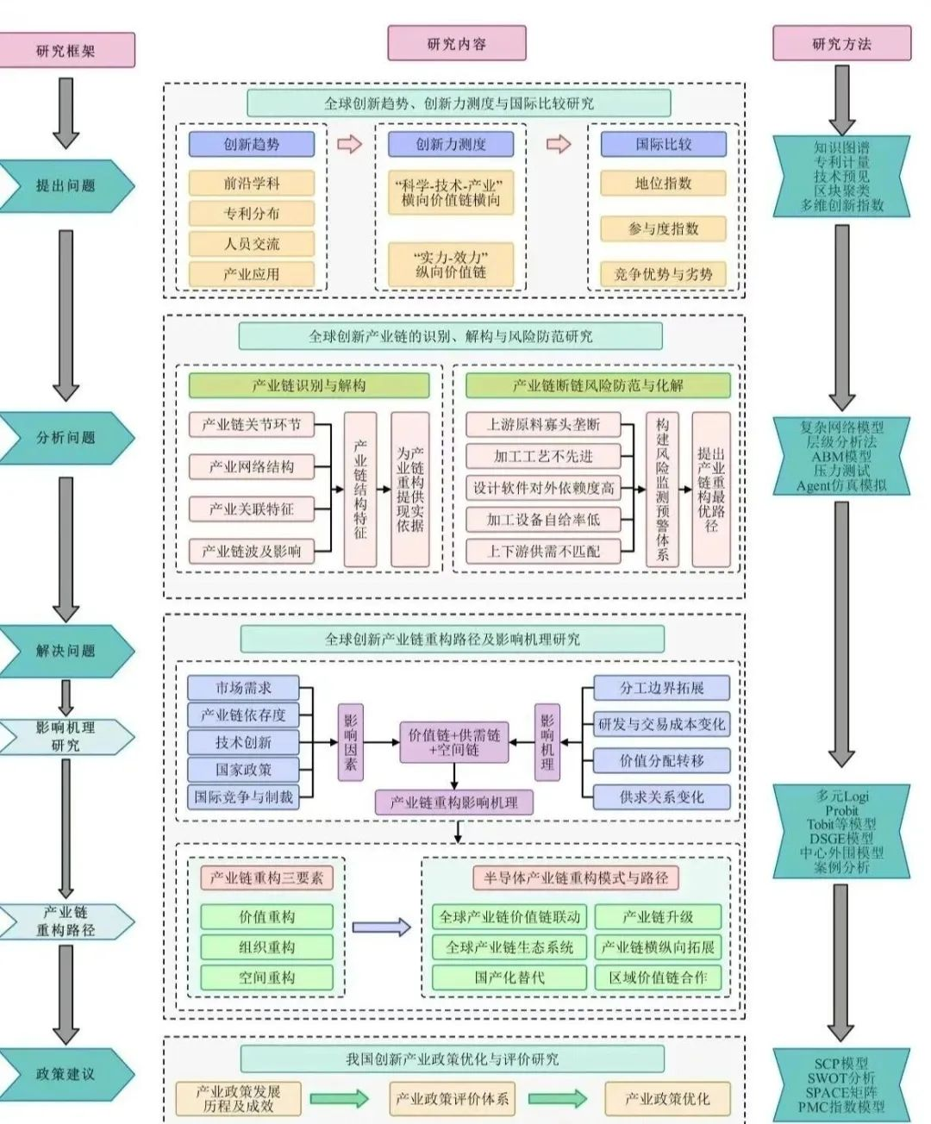

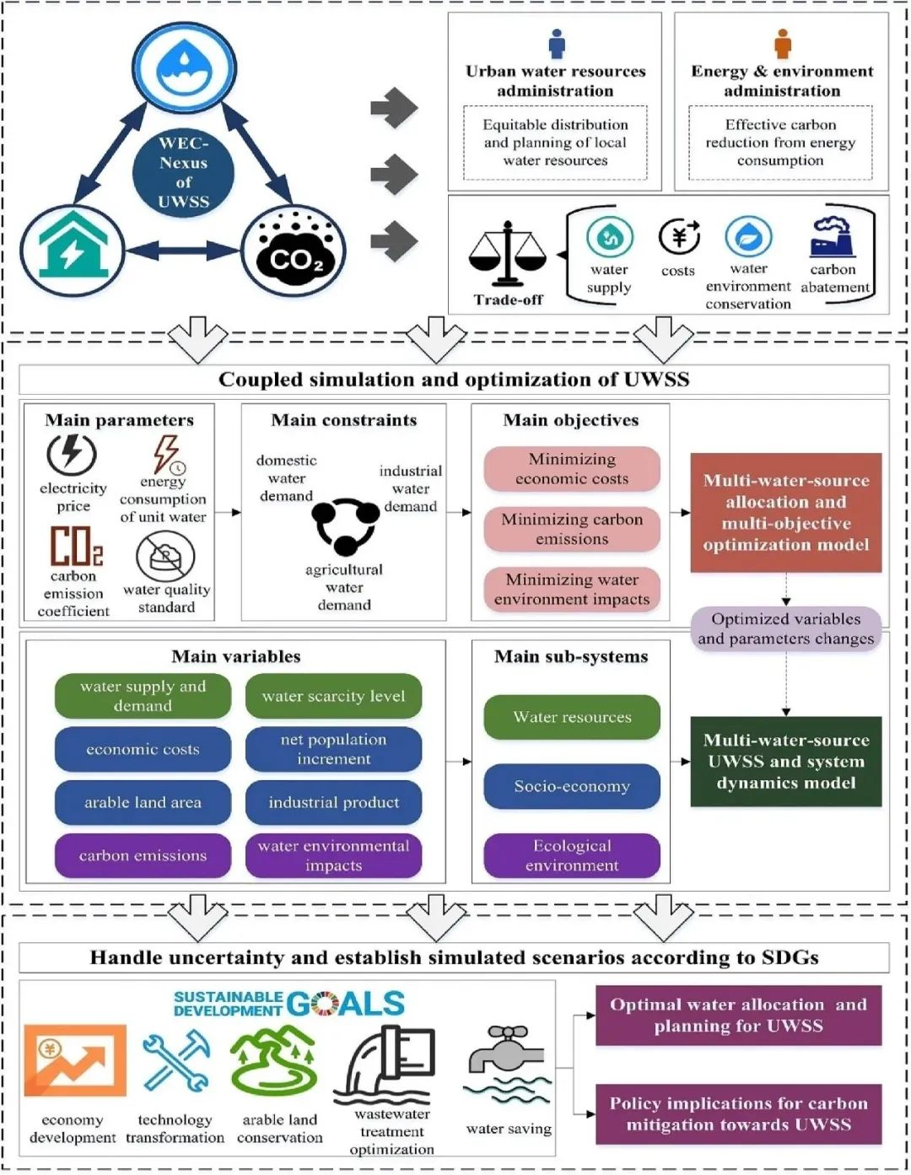

四、本项目的特色与创新之处；(10分)
总结1-2条课题能达到的创新算法、方案或成果。

五、参考文献；(10分)
近五年具体研究领域的国内外权威期刊的参考文献! (30篇以上)

论 文 工 作 计 划
论文工作计划 |  | 起止日期 |  | 阶段工作内容及计划完成的指标
 |  |  |  | 最后这两页可以不写。
实验设备及其他条件落实情况：

属于哪一级科研项目（国家重点、部委、省（市）、校重点、横向、自选等）及经费来源、金额：（单位千元） 上海市教委项目
在所属论文类型、选题来源前划“√”（只可选择一项）
论 文类 型 | 理论研究 |  |  |  | 应用基础
论 文类 型 | 用于生产 |  |  |  | 其 它
选 题来 源 | 指导教师所承担的科研课题或其中的子课题 |  | 委托或定向单位所承担的科研课题或其子课题 |  |  | 自选题
指导教师意见：

导师签字: 年 月 日
导师组意见：

签 字: 年 月 日

